**Jeugdclub Herike-Elsen 2015-2016**

Beste jongens en meisjes,

Voor het komend seizoen organiseren we de volgende activiteiten:

* DANCE ON ICE MET DJ RUDI FERAL (RUUD FELTKAMP) **16 oktober**
* Beleef een supergave avond. Met niemand minder dan DJ RUDI FERAL (RUUD FELTKAMP) wordt het één groot schaatsfeest bij ijsbaan De Scheg in Deventer.

[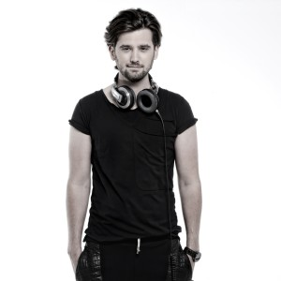](http://www.sportbedrijfdeventer.nl/descheg/wp-content/uploads/sites/7/2015/09/Ruud-Feltkamp1.jpg)

* Bubbelbal in Lochem **13 november**
* Laser Quest in het bos bij Elserike. **22 januari**
* Kamp bij de Bovenberg **11 en 12 maart**
* Skiën bij skicentrum Moser in Enschede **15 april**
* Spelavond met DUODIO **20 mei**
* Afsluitavond **17 juni**

Meld je aan **voor 10 oktober** bij: **Truus Heuten, tel: 0645881161** of per email: [heuten@hetnet.nl](mailto:heuten@hetnet.nl).

Bij de aanmelding graag een **06 nummer van ouder/verzorger** doorgeven.

Voor elke activiteit geldt, dat we om 18.30 uur vanaf school vertrekken. Mocht dit anders zijn, dan hoor je dat ruim van te voren. Zorg ervoor dat je op tijd bent, of op tijd gebracht wordt. Ga je niet mee, meld je dan op tijd af, liefst een week van te voren. Na afloop word je door de leiding weer thuis gebracht. Voor een versnapering wordt gezorgd, dus het is niet de bedoeling dat je geld meeneemt.

De kosten voor deelname bedragen deze keer **€30,00.**

Graag dit bedrag op de eerste avond contant betalen.

Groetjes van de organisatie.

Heel veel plezier!